С детьми играем – ум и разум развиваем!

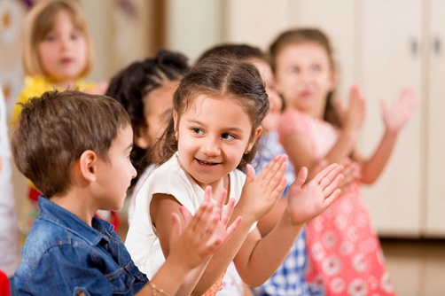

Каждый родитель мечтает о том, чтобы его ребенок вырос умным, самостоятельным, чтобы в будущем занял достойное место в жизни общества.
Рекомендуем вам в домашних условиях вместе с вашими детьми поиграть в слова – половинки, придумать истории, поупражняться в произношении скороговорок и т.п.
Чем больше времени уделяют родители своему ребенку, тем лучше между ними взаимоотношения. Общие интересы сближают семью, создают в ней дружественную атмосферу.
Предлагаем вам с детьми дома поиграть в дидактическую игру «Летает-не летает». Эта игра поможет развить у ваших детей слуховое и зрительное внимание, быстроту реакции. Предложите вашим детям сесть произвольно и хлопать в ладоши только тогда, когда будет назван летающий предмет. Например: «Бабочка летает? Пчела летает?» и т. п. Если вы называете предмет, который, в самом деле, летает, то ваш ребёнок должен хлопать в ладоши. Если вы назовёте не летающий предмет, то ваш ребёнок должен замереть. Можно обговорить с ребёнком то, что он будет делать, в том случае если он ошибётся. Например: предложить ему попрыгать, присесть, похлопать, наклониться и т. д. Чтобы было интереснее вам играть можно перейти ниже по ссылке.

http://youtube.com/watch?time_continue=1&v=CwqVwuYAz8A&feature=emb_logo

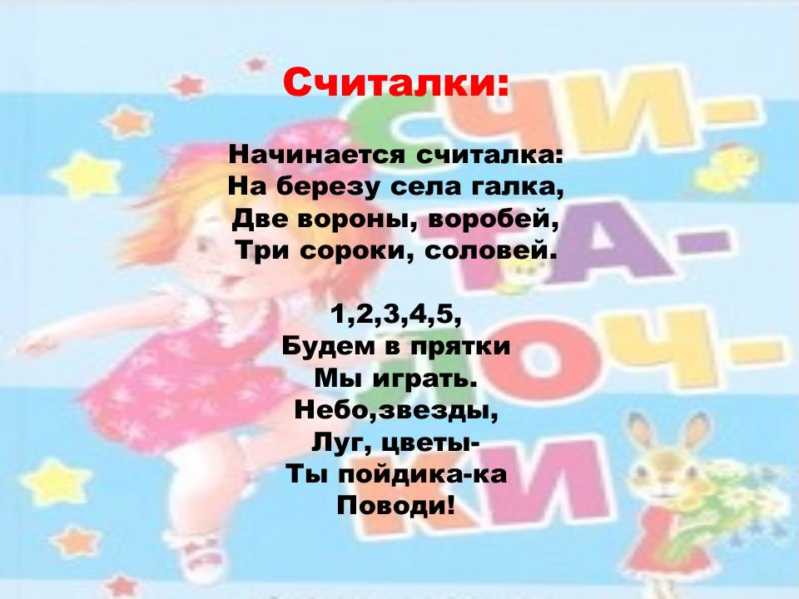
Так же предлагаем вам поиграть с детьми в подвижную игру «Палочка выручалочка» (аналог игры «Прятки», проводится при наличии игрового пространства). Это игра подарит вашему ребенку массу удовольствий и поможет вам интересно и весело провести время. Водящего можно выбрать с помощью считалочки.
Водящий должен отбежать от остальных участников и встает лицом к стене. У стены положите палочку-выручалочку.
Водящий берет палочку, стучит по стене и говорит: «Палочка пришла, никого не нашла. Кого первого найдет, тот за палочкой пойдет». После этих слов он ставит палочку у стены и идет искать. Заметив одного из играющих, громко называет его по имени, быстро подбегает к стене, берет палочку, стучит ею по стене и кричит: «Палочка-выручалочка нашла…» (называет по имени играющего). Так водящий находит всех детей. При повторении игры должен водить тот, кто был найден первым.
Если игрок, которого нашли, добежит до палочки-выручалочки раньше водящего, он быстро берет палочку и со словами: «Палочка, выручи меня!» - стучит ею по стене, затем бросает ее как возможно дальше (в другой конец комнаты) и пока ее ищет водящий, прячется. Водящий находит палочку, возвращается к условленному месту, стучит ею и громко говорит: «Палочка пришла, никого не нашла, кого первого найдет, тот за палочкой пойдет!».
Главные правила для игроков:
1. Водящий не должен подсматривать, когда дети прячутся.
2. Водящий говорит слова медленно, чтобы все дети смогли спрятаться.
3. Он должен искать по всей комнате, не стоять возле палочки выручалочки.
4. Дети могут перебежать с одного места укрытия в другое, пока водящий ищет палочку-выручалочку и ставит ее на место.

Мы надеемся, что наши рекомендации помогут Вам и вашим детям преодолеть все трудности и провести с пользой время.
С уважением, педагоги МБДОУ ДС «Чебурашка» г. Волгодонск.

